La navidad no deja de lado la dificultad ni el sufrimiento
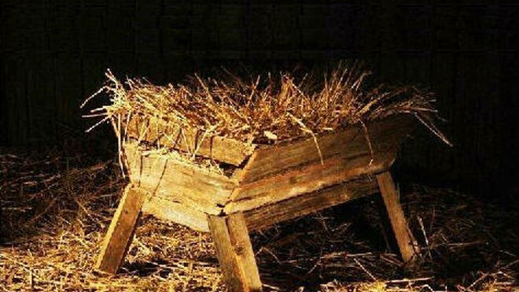
La navidad no deja de lado la dificultad ni el sufrimiento
17.12.2019
Consuelo Vélez
Se acerca cada vez más la navidad y todo se torna fiesta, alegría, celebración, compartir fraterno. Este clima ayuda a cambiar el horizonte y a involucrarse en este ambiente. Sin embargo, lo que cada persona vive por dentro sigue allí sin que se pueda cambiar fácilmente porque “la procesión va por dentro” -como dice un dicho popular- y puede disimularse o dejar un poco de lado para dejarse llevar por esta corriente de festividades navideñas, pero no significa que las cosas cambien mágicamente. Pero, precisamente, las condiciones en que se da el nacimiento del Niño Jesús salen al encuentro de las personas que más sufren, más necesitadas o con situaciones difíciles en la vida.
Nacer en un pesebre -como el evangelista Lucas nos relata el nacimiento de Jesús- (Lc 2, 1-20), no es ninguna buena noticia. Fue la consecuencia de “no encontrar lugar para ellos en el mesón”, es decir pasar angustias buscando un lugar para tener el bebé y, finalmente, no encontrar más que un pesebre para resguardarse. Quienes los visitan son los pastores, pobres entre los pobres, que no son amigos de la familia pero que están en la zona y se acercan a saludarles, tal vez por la novedad de un nacimiento en ese lugar inhóspito donde ellos se encuentran. Lógicamente el evangelista coloca en boca de los pastores la alegría por el nacimiento de aquel niño entre ellos, pero parece que nadie más lo reconoció y simplemente pasados aquellos días, María y José van a cumplir con los ritos religiosos previstos para los niños judíos. Pero no fue fácil dicho nacimiento: solos, en tierra extraña, en las condiciones más precarias.
La manera como el evangelio de Mateo relata el nacimiento (Mt 2, 1-18) no es muy diferente en el sentido de las dificultades que rodean dicho acontecimiento. Una vez que el niño nace en Belén, se desata un tiempo de persecución e inseguridad. Aunque el evangelista relata la visita de los reyes magos -con la que pretende mostrar la repercusión universal que este nacimiento tiene- José es avisado en sueños que el rey Herodes los está buscando para matar al niño. De ahí que tienen que huir a Egipto para librarse de ese peligro. Según el relato, aunque Herodes no puede matar al Niño Jesús, podemos imaginar el horror que supuso para los demás niños que si fueron alcanzados por su espada. La muerte de los inocentes es una realidad tan cruda como los miles de inocentes que se han asesinado en tantas guerras y conflictos que no dejan de suceder en nuestro mundo.
Ahora bien, recordar estas dificultades que rondan la navidad nos hace buscar el sentido profundo de la misma y no quedarnos en la superficialidad de la algarabía y los festejos, tapando la realidad difícil que sigue existiendo en nuestras historias personales y sociales. Navidad también es tiempo de asumir el dolor, la incertidumbre, el fracaso, la enfermedad e incluso, la muerte, que se hace presente tantas veces en nuestra vida. Tal vez desde el propio sufrimiento podemos entender mejor lo que supuso el nacimiento del Salvador: nos trae la vida, pero no la reconocemos fácilmente, nos trae la paz, pero se desata la persecución, nos trae la esperanza, pero se vive en la incertidumbre.
No hay que disimular u ocultar los dolores de la vida. Hay que afrontarlos, asumirlos, transformarlos. Y el pesebre nos dice que es posible cambiar la realidad, aunque parezca que solo existan pesebres frágiles y solitarios en nuestra vida. Cuando todo parece difícil, el anuncio de los pastores puede abrirnos caminos porque “ha nacido el Salvador del mundo que será alegría para todo el pueblo” (Lc 2, 10). Es decir, para todas las situaciones de nuestra vida hay salvación y un nuevo comienzo. Esa es la promesa del Señor que se repite en cada navidad y Él jamás deja de cumplirla. Acogerlo en nuestro pesebre personal es el punto de partida para ponernos en camino y hacer posible un futuro mejor que tarde o temprano llega, de la forma menos esperada. Navidad es entonces tiempo de alegría y esperanza, no desde la superficialidad de las luces que adornan las ciudades sino desde la profundidad del corazón que, muchas veces herido, confía en el Niño que nace trayéndonos vida y vida en abundancia (Jn 10,10).
Foto tomada de: https://diegojavier.files.wordpress.com/2014/12/pesebre.jpg
https://www.religiondigital.org/fe_y_vida/navidad-deja-lado-dificultad-sufrimiento_7_2186851295.html

